Анализ итогового собеседования обучающихся 9В класса

Дата проведения 08.02.2023 г.
Количество учащихся – 11 человек, зачет – 11 ч. (100%)
Анализ по критериям
№ п/п | ФИ  обучающегося | Критерии оценивания |  |  |  |  |  |  |  |  |  |  |  |  |  |  |  |  |  |  | Балл | Зачет
№ п/п | ФИ  обучающегося | ИЧ | ТЧ | П1 | П2 | П3 | П4 | Г | О | Р | Иск | М1 | М2 | М3 | Д1 | Д2 | Г | О | Р | РО | Балл | Зачет
1 | Илья З. | 1 | 1 | 2 | 1 | 1 | 1 | 1 | 1 | 1 | 0 | 1 | 1 | 1 | 1 | 1 | 0 | 1 | 1 | 0 | 17 | +
2 | Иван К. | 0 | 1 | 1 | 1 | 1 | 1 | 0 | 1 | 1 | 0 | 1 | 1 | 0 | 1 | 1 | 1 | 1 | 0 | 0 | 13 | +
3 | Владислав К. | 0 | 1 | 1 | 1 | 1 | 0 | 0 | 0 | 1 | 0 | 1 | 1 | 0 | 1 | 1 | 1 | 1 | 0 | 0 | 11 | +
4 | Максим К. | 0 | 1 | 1 | 0 | 1 | 0 | 1 | 0 | 0 | 0 | 1 | 1 | 0 | 1 | 1 | 0 | 1 | 0 | 0 | 10 | +
5 | Павел К. | 0 | 1 | 1 | 0 | 1 | 0 | 1 | 0 | 0 | 0 | 1 | 1 | 0 | 1 | 1 | 0 | 1 | 0 | 0 | 9 | +
6 | Егор Л. | 0 | 1 | 1 | 0 | 1 | 0 | 0 | 0 | 0 | 0 | 1 | 1 | 0 | 1 | 1 | 0 | 1 | 0 | 0 | 8 | +
7 | Максим М. | 0 | 1 | 1 | 0 | 1 | 1 | 0 | 0 | 0 | 0 | 1 | 1 | 1 | 1 | 1 | 1 | 1 | 0 | 0 | 11 | +
8 | Михаил О. | 0 | 1 | 0 | 0 | 1 | 1 | 0 | 0 | 1 | 0 | 1 | 1 | 1 | 1 | 1 | 1 | 1 | 0 | 0 | 11 | +
9 | Денис П. | 1 | 1 | 1 | 1 | 1 | 1 | 1 | 0 | 1 | 0 | 1 | 1 | 1 | 1 | 1 | 1 | 1 | 0 | 0 | 15 | +
10 | Сергей Р. | 1 | 1 | 1 | 0 | 1 | 0 | 1 | 1 | 1 | 0 | 1 | 1 | 1 | 1 | 1 | 0 | 1 | 1 | 0 | 13 | +
11 | Михаил С. | 0 | 1 | 1 | 1 | 1 | 0 | 0 | 1 | 1 | 0 | 1 | 1 | 0 | 1 | 1 | 0 | 1 | 0 | 0 | 11 | +
 | % выполнения | 27,2 | 100 | 9,1 | 45,5 | 100 | 45,5 | 45,5 | 36,4 | 63,6 | 0 | 100 | 100 | 45,5 | 100 | 100 | 45,5 | 100 | 18,2 | 0 | 11,7

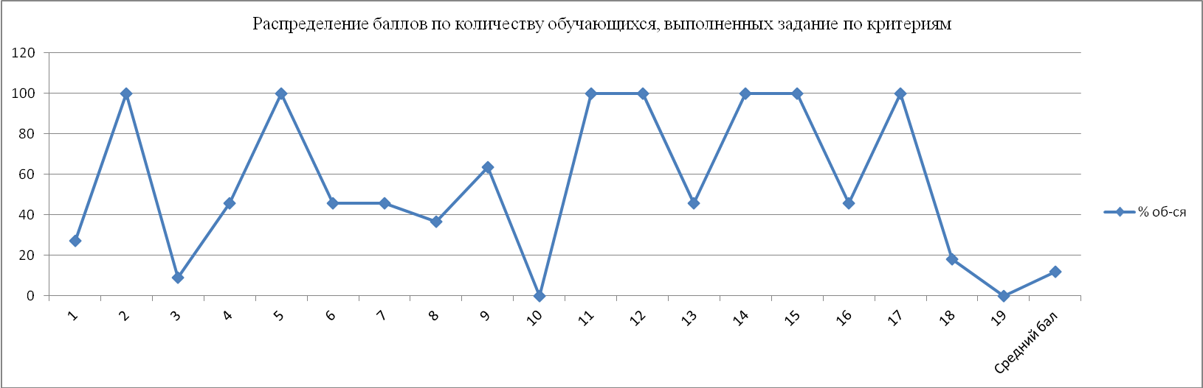
Анализ результатов итогового собеседования по русскому языку

8 февраля 2023 года было проведено итоговое собеседование по русскому языку, в котором приняли участие 11 человек 9В класса (100%), подавших заявление на прохождение итогового собеседование. В результате 11 человек (100%) получили «зачет».
Форма протокола содержит 19 критериев. За работу ученик может получить максимум 20 баллов. Минимум для зачета составляет 5 баллов, так как учащиеся обучаются по АООП доя обучающихся с ЗПР. Максимум получили 0 человек (0%).
Ученики устно выполняли задания контрольного измерительного материала, состоящего из четырех заданий, включающих в себя чтение текста вслух, пересказ текста с привлечением дополнительной информации (цитаты из текста), монологическое высказывание по одной из выбранных тем и диалог с экзаменатором-собеседником. На выполнение работы каждому участнику отводилось в среднем 30 минут. Велась аудиозапись ответов участников итогового собеседования. Оценка выполнения заданий итогового собеседования осуществлялась экспертами непосредственно в процессе ответа по специально разработанным критериям по системе «зачет/незачет».
1. Итоговое собеседование прошло организованно. Нарушений не выявлено, сбоев техники не возникло.
2. Больше половины учащихся справились с заданиями итогового собеседования:
- 100% темп выразительного чтения;
- 100% включение монологического высказывания в пересказ;
- 45,5% соблюдение фактологической точности при пересказе;
- 45,5% использование цитирования при включении высказывания при пересказе;
- 63,6% соблюдение речевых норм при выполнении выразительного чтения и пересказа текста;
- 100% выполнение коммуникативной задачи и учет условий речевой ситуации при выполнении монологического высказывания;
- 100% выполнение коммуникативной задачи и учет условий речевой ситуации при диалоге;
- 100% соблюдение орфоэпических норм при выполнении заданий 3 и 4.
3. Анализ результатов итогового собеседования позволил выявить типичные ошибки учащихся 9 классов. Наибольший процент ошибок участники совершили:
- интонация при выразительном чтении;
- сохранение при пересказе микротем текста;
- соблюдение орфоэпических норм при задании, искажения слов № 1 и 2;
- соблюдение речевых норм и речевое оформление при выполнении заданий № 3 и 4.
Анализ результатов по заданиям:
Задание 1. Чтение вслух текста научно-публицистического стиля. Анализ результатов выявил типичные ошибки учеников при выполнении этого задания:
- неумение пользоваться дополнительными графическими обозначениями – орфоэпические ошибки допускаются в словах, в которых стоит знак ударения;
- искажения в чтении имён собственных, терминов, научной и публицистической лексики;
- наличие грамматических ошибок при склонении имён числительных.
Задание 2. Пересказ текста с включением приведённого высказывания. Анализ результатов показал, что пересказ с включением дополнительной информации как вид работы оказался сложным для обучающихся. Пересказ текста характеризуется смысловой цельностью, речевой связностью и последовательностью изложения, но присутствуют логические ошибки. К типичным ошибкам экзаменуемых при выполнении этого задания можно отнести:
- искажения в произношении имён собственных и терминов;
- фактические ошибки при пересказе;
- неумение логично включать высказывание в пересказ;
- неумение использовать способы цитирования в речи.
Задание 3. Тематическое монологическое высказывание. При оценке монологического высказывания оцениваются в первую очередь качества, которые выступают сущностными характеристиками текста: смысловая цельность, абзацное членение и законченность. Текст оценивается с точки зрения речевого оформления: богатство словаря, точность выражения мысли, разнообразие грамматических конструкций, рациональность и стилистическая целесообразность выбранных языковых ресурсов. К числу типичных ошибок при выполнении экзаменуемыми задания 3 можно отнести:
- ответы на вопросы, данные в задании, вместо создания цельного текста;
- маленький объём монологического высказывания;
- большое количество неоправданных пауз в речи;
Задание 4. Участие в диалоге. К числу типичных ошибок при выполнении экзаменуемыми задания 4 можно отнести односложные ответы на вопросы собеседника.
Выводы и рекомендации: Можно отметить, что наиболее устойчивые умения выпускников сформированы в таком виде речевой деятельности, как чтение. Устные ответы обучающихся показали, что умение создавать самостоятельные монологические высказывания по предложенной речевой ситуации; умение обмениваться информацией с собеседником сформированы недостаточно устойчиво.
Общие выводы:
- Уровень организации и проведения итогового собеседования по русскому языку в 9В классе высокий.
- Уровень результатов итогового собеседования по русскому языку в 9В классе удовлетворительный.
Рекомендации при работе с 5-9 классами:
- Включать в план урока задания по подготовке к итоговому собеседованию (пересказ, чтение отрывков, построение монологического высказывания, работа над диалогом).
- Развивать навыки речевой грамотности (пополнение словаря, составление разнообразных по структуре предложений).
- Создавать монологи, работая с высказываниями, цитатами по плану (как вы понимаете это высказывание, выделите ключевые слова, подберите синонимы, создайте монолог по клише).
- Продолжать работу с обучающимися над совершенствованием навыков устной монологической и диалогической речи, с использованием разнообразных синтаксических конструкций.
- Уделять больше внимания на выполнение коммуникативной задачи при ответе обучающихся, как на уроках, так и дополнительных занятиях.

Справку составила Скорнякова Е.Г.

